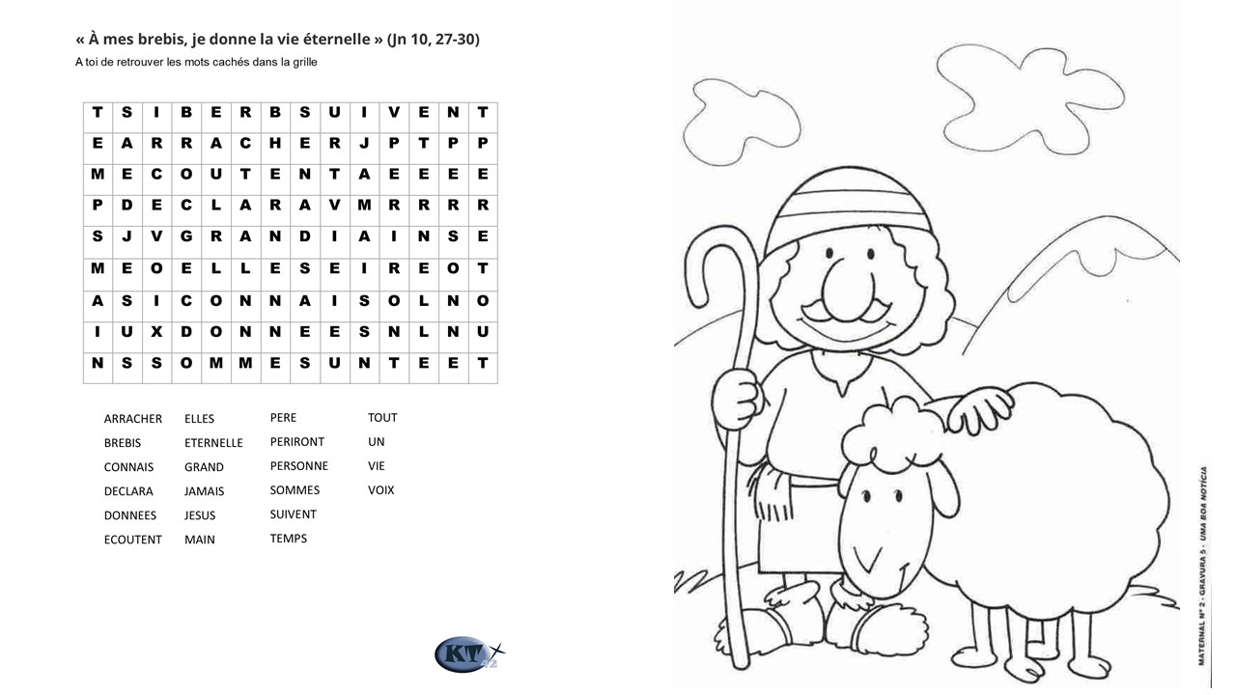Mots caches : À mes brebis, je donne la vie éternelle (Jn 10, 27-30

